Tipi di rappresentazione mentale

La categorizzazione percettiva, in quanto primo passo del processo di categorizzazione, ha sempre inizio con l’acquisizione di un’informazione che può essere una rappresentazione mentale di un’esperienza passata, di una percezione del mondo nonché di uno modo di essere immaginato del mondo. In ogni caso tali rappresentazioni mentali costituiscono il nucleo del pensiero.
Le rappresentazioni mentali possono assumere connotati diversi: forma linguistica e forma iconica, forma priva di immagini.

Forma linguistica e forma iconica
Un pensiero sequenziale si traduce logicamente in una rappresentazione mentale linguistico-verbale. Nel caso di pensieri non lineari si ricorre alla rappresentazione per immagini, le quali possono evocare realtà effettivamente viste ma anche decisamente immaginate. Le immagini mentali, più o meno reali, sono mentalmente manipolabili, così come lo sono le parole, anche se non tutti i soggetti sono in grado di farlo efficacemente. Uno studio (R. Shepard e J. Metzler, 1971) ha dimostrato che c’è una forte analogia tra la rotazione mentale di un oggetto e quella fisica. L’esperimento sulle rappresentazioni prospettiche ha dimostrato che la rotazione mentale è del tutto analoga a quella fisica. I soggetti dell’esperimento condotto dovevano decidere se due figure geometriche avevano la stessa forma oppure no.
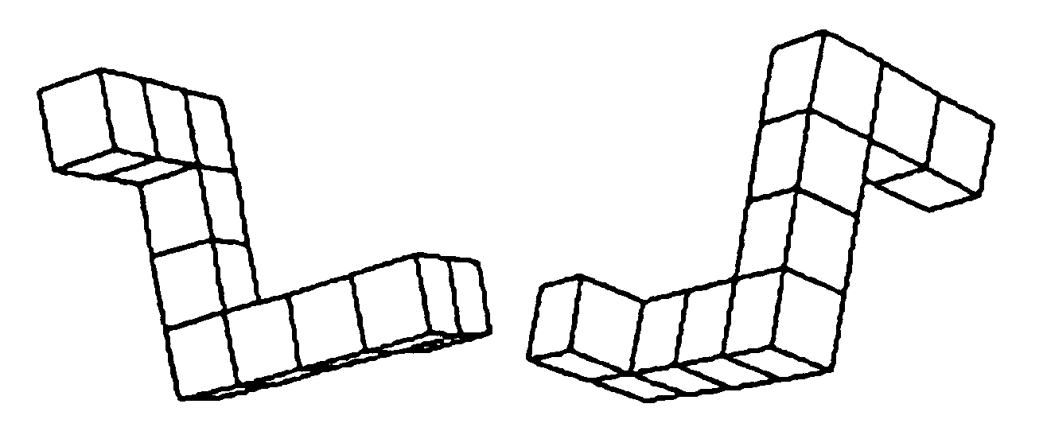

Nel caso in cui le due figure abbiano lo stesso orientamento la decisione è relativamente facile; la difficoltà aumenta in base al cambiamento dell’orientamento. Il tempo necessario a giudicare l’identità delle figure è direttamente proporzionale alla differenza d’orientamento tra le due figure. Ciò è quello che accadrebbe se, per fare il confronto, si dovesse ruotare realmente un’immagine fino ad allinearla con l’altra. La rotazione mentale funziona allo stesso modo. Maggiore è l’angolo di rotazione, maggiore è il tempo necessario per decidere dell’identità delle due figure.

Forma priva di immagini
Gran parte della nostra conoscenza non è codificabile in parole e immagini, né in tali modi può essere espressa: si parla di “linguaggio del pensiero”, definibile come un processo per il quale l’informazione immagazzinata nel cervello viene usata per generare un immagine visiva o uditiva.

J. M. Darley, S. Glucksberg, R. A. Kinchla, Psicologia I, trad. M. Riccucci, Il Mulino, Bologna 1993, pp. 353-359.

